【过程名称】

版本：V1.0
生效日期：2009.6.5

XXX科技有限公司

文件变更记录
*A - 增加 M - 修订 D - 删除

变更  版本号 | 日期 | 变更类型  （A*M*D） | 编写 | 审核 | 批准 | 变更摘要
V1.0 | 2009.5.15 | A |  | EPG |  | 初版发行

目 录
1. 目的 2
2. 适用范围 2
3. 名词术语 2
4. 过程定义 3
4.1 描述 3
4.1.1 角色和职责 3
4.1.2 入口准则 4
4.1.3 输入 4
4.1.4 过程活动 4
4.1.5 输出 5
4.1.6 出口准则 5
4.1.7 过程度量 5
4.1.8 裁剪说明 5
5. 表格与模板 5

目的
提供维护项目的过程框架。

适用范围
适用于所有的维护项目。

名词术语
无

过程定义

描述
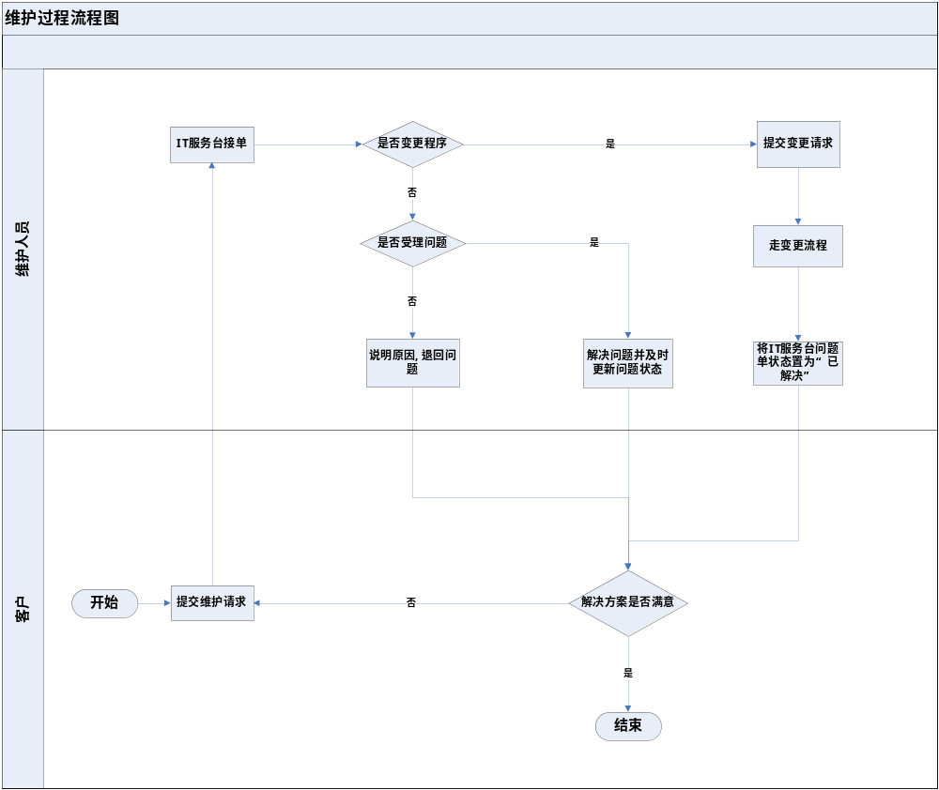

角色和职责
项目经理
维护人员
活动 | 责任 |  |  |  | 输出
 | 准备 | 评估 | 批准 | 负责人
接收维护请求 | 维护人员 |  |  | 维护人员 | 被登记的维护请求
处理维护请求 | 维护人员 |  |  | 维护人员 | 回复客户
更新维护请求解决状态 | 维护人员 |  |  | 维护人员 | 更新的维护请求解决状态

入口准则
客户提出维护请求

输入
客户的维护请求

过程活动
维护过程有下列阶段：
- 判定是否需要程序变更
- 判定是否受理问题

4.1.4.1判定是否需要程序变更
- 客户提出维护请求。
- 维护人员接单后判定是否需要程序变更。如果需要，则提交变更请求，走变更请求（参考《变更管理过程》），待变更请求关闭，维护人员将将IT服务台问题单状态置为“已解决”。客户判定解决方案，若满意则维护请求关闭；否则，在IT服务台重新提交维护请求。如果不需要变更程序，则判定是否受理问题。

4.1.4.2判定是否受理问题
- 维护人员判定是否受理问题。若要受理，则解决问题，并在IT服务台更新问题状态。客户判定解决方案，若满意则维护请求关闭；否则，在IT服务台重新提交维护请求。
- 若不受理，则退回问题给客户并说明原因。客户判定解决方案，若满意则维护请求关闭；否则，在IT服务台重新提交维护请求。

4.1.4.3建议
- 使用工具来创建和维护维护请求库。
- 在复杂模块或可能影响很大的代码修改处，执行组间技术评审。
- 如果代码修改可能造成软件产品、解决方案的性能影响，要执行性能测试。
- 如果一个模块的代码修改/解决可能影响其它模块，要执行集成测试。

输出

提供给客户的服务

出口准则

客户确认接受

过程度量

维护人工

裁剪说明
参见剪裁指南

表格与模板
无

